2023年度

米易县卫生健康局部门“三公”经费单位决算公开编制说明

目录

公开时间：2024年9月23日

第一部分 2023年度“三公”经费单位决算情况说明 3
一、“三公”经费财政拨款支出决算总体情况说明 3
二、“三公”经费财政拨款支出决算具体情况说明 3
第二部分 名词解释 5
第三部分 附表 6
一、财政拨款“三公”经费支出决算表 6

第一部分 2023年度“三公”经费单位决算情况说明

（一）“三公”经费财政拨款支出决算总体情况说明
2023年度“三公”经费财政拨款支出决算为1.97万元，完成预算100%，较上年持平。

（二）“三公”经费财政拨款支出决算具体情况说明
2023年度“三公”经费财政拨款支出决算中，因公出国（境）费支出决算0万元，占0%；公务用车购置及运行维护费支出决算0万元，占0%；公务接待费支出决算1.97万元，占100%。具体情况如下：
（图7：“三公”经费财政拨款支出结构）（饼状图）
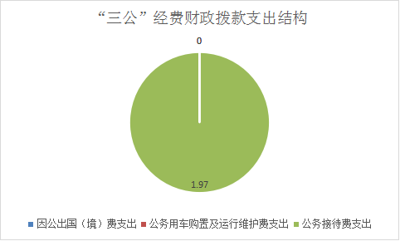
1.因公出国（境）经费支出0万元，完成预算100%。全年安排因公出国（境）团组0次，出国（境）0人。因公出国（境）支出决算与2022年持平。
2.公务用车购置及运行维护费支出0万元,完成预算100%。公务用车购置及运行维护费支出决算与2022年持平。
其中：公务用车购置支出0万元。全年按规定更新购置公务用车0辆，其中：轿车0辆、金额0万元，越野车0辆、金额0万元，载客汽车0辆、金额0万元。截至2023年12月31日，单位共有公务用车0辆，其中：轿车0辆、越野车0辆、载客汽车0辆。
公务用车运行维护费支出0万元。
3.公务接待费支出1.97万元，完成预算100%。公务接待费支出决算与2022年度持平。其中：
国内公务接待支出1.97万元，主要用于执行公务、开展业务活动开支用餐费等。国内公务接待12批次，129人次（不包括陪同人员），共计支出1.97万元，具体内容包括：1.省级基本公共卫生现场考核随行21人、陪客5人，支出0.25万元；2.省级慢病综合防控示范区省级考评随行14人、陪客3人，支出0.21万元；3.（省级健康企业建设考评验收随行10人、陪客2人；安全生产交叉督导检查随行5人、陪客2人；气候康养资源调研随行15人、陪客2人；医养结合服务机构安全生产排查随行6人、陪客2人；省级专项质控监督检查随行8人、陪客2人；市卫健委调研随行8人、陪客2人；交叉质控检查随行13人、陪客2人；县域医疗次中心建设评估验收随行9人、陪客2人；医共体调研随行9人、陪客2人；乐山市人民政府考察学习随行11人、陪客2人。）支出1.51万元；共计1.97万元。
外事接待支出0万元。外事接待0批次，0人次（不包括陪同人员），共计支出0万元。

第二部分 名词解释
“三公”经费：指单位用财政拨款安排的因公出国（境）费、公务用车购置及运行费和公务接待费。其中，因公出国（境）费反映单位公务出国（境）的国际旅费、国外城市间交通费、住宿费、伙食费、培训费、公杂费等支出；公务用车购置及运行费反映单位公务用车车辆购置支出（含车辆购置税）及租用费、燃料费、维修费、过路过桥费、保险费等支出；公务接待费反映单位按规定开支的各类公务接待（含外宾接待）支出。

第三部分 附表
一、财政拨款“三公”经费支出决算表

